

**Батыс Қазақстан облысы әкімдігінің 2015 жылғы 24 тамыздағы № 227 "Өсiмдiктердi қорғау мақсатында ауыл шаруашылығы дақылдарын өңдеуге арналған гербицидтердiң, биоагенттердiң (энтомофагтардың) және биопрепараттардың құнын субсидиялау" мемлекеттік көрсетілетін қызмет регламентін бекіту туралы" қаулысына өзгеріс енгізу туралы**

***Күшін жойған***

Батыс Қазақстан облысы әкімдігінің 2016 жылғы 10 қазандағы № 307 қаулысы. Батыс Қазақстан облысының Әділет департаментінде 2016 жылғы 14 қарашада № 4597 болып тіркелді. Күші жойылды - Батыс Қазақстан облысы әкімдігінің 2020 жылғы 20 мамырдағы № 109 қаулысымен

      Ескерту. Күші жойылды - Батыс Қазақстан облысы әкімдігінің 20.05.2020 № 109 қаулысымен (алғашқы ресми жарияланған күнінен бастап қолданысқа енгізіледі).  
      РҚАО-ның ескертпесі.  
Құжаттың мәтінінде түпнұсқаның пунктуациясы мен орфографиясы сақталған.  
      Қазақстан Республикасының 2001 жылғы 23 қаңтардағы "Қазақстан Республикасындағы жергілікті мемлекеттік басқару және өзін-өзі басқару туралы", 2013 жылғы 15 сәуірдегі "Мемлекеттік көрсетілетін қызметтер туралы" Заңдарын басшылыққа ала отырып, Батыс Қазақстан облысының әкімдігі **ҚАУЛЫ ЕТЕДІ**:  
      1. 2015 жылғы 24 тамыздағы №227 "Өсiмдiктердi қорғау мақсатында ауыл шаруашылығы дақылдарын өңдеуге арналған гербицидтердiң, биоагенттердiң (энтомофагтардың) және биопрепараттардың құнын субсидиялау" мемлекеттік көрсетілетін қызмет регламентін бекіту туралы" Батыс Қазақстан облысы әкімдігінің (Нормативтік құқықтық актілерді мемлекеттік тіркеу тізілімінде №4053 болып тіркелген, 2015 жылы 13 қазанда "Әділет" ақпараттық-құқықтық жүйесінде жарияланған) қаулысына мынадай өзгеріс енгізілсін:  
      көрсетілген қаулымен бекітілген "Өсiмдiктердi қорғау мақсатында ауыл шаруашылығы дақылдарын өңдеуге арналған гербицидтердiң, биоагенттердiң (энтомофагтардың) және биопрепараттардың құнын субсидиялау" мемлекеттік көрсетілетін қызмет регламенті осы қаулының қосымшасына сәйкес жаңа редакцияда жазылсын.  
      2. "Батыс Қазақстан облысының ауыл шаруашылығы басқармасы" мемлекеттік мекемесі (М.К.Оңғарбеков) осы қаулының әділет органдарында мемлекеттік тіркелуін, "Әділет" ақпараттық-құқықтық жүйесінде және бұқаралық ақпарат құралдарында оның ресми жариялануын қамтамасыз етсін.  
      3. Осы қаулының орындалуын бақылау Батыс Қазақстан облысы әкімінің бірінші орынбасары А.К.Өтеғұловқа жүктелсін.  
      4. Осы қаулы алғашқы ресми жарияланған күнінен кейін күнтізбелік он күн өткен соң қолданысқа енгізіледі.

|  |  |
| --- | --- |
| *Облыс әкімі* | *А.Көлгінов* |

|  |  |
| --- | --- |
|  | 2016 жылғы 10 қазандағы №307 Батыс Қазақстан облысы әкімдігінің қаулысына қосымша |
|  | 2015 жылғы 24 тамыздағы №227 Батыс Қазақстан облысы әкімдігінің қаулысымен бекітілген |

**"Өсiмдiктердi қорғау мақсатында ауыл шаруашылығы дақылдарын өңдеуге арналған гербицидтердiң, биоагенттердiң (энтомофагтардың) және биопрепараттардың құнын субсидиялау" мемлекеттік көрсетілетін қызмет регламенті**

**1. Жалпы ережелер**

      1. "Өсiмдiктердi қорғау мақсатында ауыл шаруашылығы дақылдарын өңдеуге арналған гербицидтердiң, биоагенттердiң (энтомофагтардың) және биопрепараттардың құнын субсидиялау" мемлекеттік көрсетілетін қызметі (бұдан әрі – мемлекеттік көрсетілетін қызмет).  
      Мемлекеттік көрсетілетін қызмет "Батыс Қазақстан облысының ауыл шаруашылығы басқармасы" мемлекеттік мекемесімен (бұдан әрі – көрсетілетін қызметті беруші) Қазақстан Республикасы Ауыл шаруашылығы министрінің 2015 жылғы 8 маусымдағы №15-1/522 "Өсiмдiктердi қорғау мақсатында ауыл шаруашылығы дақылдарын өңдеуге арналған гербицидтердiң, биоагенттердiң (энтомофагтардың) және биопрепараттардың құнын субсидиялау" мемлекеттік көрсетілетін қызмет стандартын бекіту туралы" (Қазақстан Республикасының Әділет министрлігінде 2015 жылы 16 шілдеде №11684 тіркелген) бұйрығымен бекітілген "Өсiмдiктердi қорғау мақсатында ауыл шаруашылығы дақылдарын өңдеуге арналған гербицидтердiң, биоагенттердiң (энтомофагтардың) және биопрепараттардың құнын субсидиялау" мемлекеттік көрсетілетін қызмет стандартына (бұдан әрі - Стандарт) сәйкес көрсетіледі.  
      2. Мемлекеттік көрсетілетін қызметті көрсету нысаны: қағаз түрінде.  
      3. Мемлекеттік көрсетілетін қызмет жеке және заңды тұлғаларға (бұдан әрі – көрсетілетін қызметті алушы) тегін көрсетіледі.  
      4. Өтінімді қабылдау және мемлекеттік қызметті көрсету нәтижесін беру:  
      1) көрсетілетін қызметті берушінің кеңсесі;  
      2) аудандар мен Орал қаласының ауыл шаруашылығы бөлімдерінің кеңсесі (бұдан әрі – бөлім);  
      3) "Азаматтарға арналған үкімет" мемлекеттік корпорациясы" коммерциялық емес акционерлік қоғамының Батыс Қазақстан облысы бойынша филиалы – "Халыққа қызмет көрсету орталығы" департаменті (бұдан әрі – Мемлекеттік корпорация) арқылы жүзеге асырылады.  
      5. Мемлекеттік қызметті көрсету нәтижесі – оң шешім қабылданған жағдайда – аумақтық қазынашылық бөлімшесіне ауыл шаруашылығы тауарын өндірушілердің немесе биоагенттердi (энтомофагтарды) және биопрепараттарды жеткізушілердің шоттарына субсидияларды аудару үшін төлем құжаттарын ұсыну және Стандарттың 1-қосымшасына сәйкес нысан бойынша мақұлданған өтінімдер тізімін жасау.  
      Теріс шешім қабылданған жағдайда – субсидиялар ұсынбаудың себептерін көрсете отырып, ауыл шаруашылығын тауарын өндірушіні жазбаша түрде хабардар ету.

**2. Мемлекеттік қызмет көрсету процесінде көрсетілетін қызметті берушінің құрылымдық бөлімшелерінің (қызметкерлерінің) іс-қимыл тәртібін сипаттау**

      6. Мемлекеттік көрсетілетін қызметті көрсету бойынша рәсімді (іс-қимылды) бастауға негіздеме көрсетілетін қызметті алушының (заңды тұлғаның – өкілеттігін растайтын құжат бойынша; жеке тұлғаның – нотариалды расталған сенімхат бойынша уәкілетті өкілі) Стандарттың 2, 3, 4 – қосымшаларына сәйкес нысан бойынша өтінімді ұсынуы болып табылады.  
      7. Мемлекеттік көрсетілетін қызметті көрсету процесінің құрамына кіретін әрбір рәсімнің (іс-қимылдың) мазмұны, оның орындалу ұзақтығы:  
      1) көрсетілетін қызметті берушінің немесе бөлімнің кеңсе қызметкері көрсетілетін қызметті алушы Стандарттың 2, 3, 4 – қосымшаларына сәйкес өтінімді (бұдан әрі – өтінім) ұсынған сәттен бастап 30 (отыз) минуттың ішінде оларды қабылдауды және тіркеуді жүзеге асырады.  
      Нәтижесі – өтінімді көрсетілетін қызметті берушінің немесе бөлімнің басшысына қарауға жолдау;  
      2) көрсетілетін қызметті берушінің немесе бөлімнің басшысы 1 (бір) жұмыс күні ішінде өтінімді қарайды және көрсетілетін қызметті берушінің немесе бөлімнің жауапты орындаушысын анықтайды.  
      Нәтижесі – мемлекеттік қызметті көрсету үшін өтінімді көрсетілетін қызметті берушінің немесе бөлімнің жауапты орындаушысына жолдау;  
      3) бөлімнің жауапты орындаушысы 2 (екі) жұмыс күні ішінде өтінімді тексереді, тексеруді аяқтағаннан кейін көрсетілетін қызметті алушыға субсидия беру жөнінде оң шешім болған жағдайда өтінімді көрсетілетін қызметті берушінің жауапты орындаушысына жібереді.  
      Теріс шешім қабылданған жағдайда Стандарттың 10 – тармағы негізінде субсидиялар ұсынбаудың себептерін көрсете отырып, ауыл шаруашылығын тауарын өндірушіні жазбаша түрде хабардар етеді.  
      Нәтижесі – өтінімді тексеру, субсидия беру жөнінде оң шешім болған жағдайда өтінімді көрсетілетін қызметті берушінің жауапты орындаушысына жіберу, теріс шешім қабылданған жағдайда субсидиялар ұсынбаудың себептерін көрсете отырып, ауыл шаруашылығын тауарын өндірушіні жазбаша түрде хабардар ету;  
      4) көрсетілетін қызметті берушінің жауапты орындаушысы бөлімнен өтінім түскеннен кейін 2 (екі) жұмыс күні ішінде аумақтық қазынашылық бөлімшесіне ауыл шаруашылығы тауарын өндірушілердің немесе биоагенттердi (энтомофагтарды) және биопрепараттарды жеткізушілердің шоттарына субсидияларды аудару үшін төлем құжаттарын ұсынады.  
      Нәтижесі – аумақтық қазынашылық бөлімшесіне төлем құжаттарын ұсыну;  
      5) көрсетілетін қызметті берушінің басшысы көрсетілетін қызметті берушінің жауапты орындаушысын анықтағаннан кейін көрсетілетін қызметті берушінің жауапты орындаушысы 4 (төрт) жұмыс күні ішінде өтінімді тексереді, тексеруді аяқтағаннан кейін көрсетілетін қызметті алушыға субсидия беру жөнінде оң шешім болған жағдайда аумақтық қазынашылық бөлімшесіне ауыл шаруашылығы тауарын өндірушілердің немесе биоагенттердi (энтомофагтарды) және биопрепараттарды жеткізушілердің шоттарына субсидияларды аудару үшін төлем құжаттарын ұсынады.   
      Теріс шешім қабылданған жағдайда Стандарттың 10 – тармағы негізінде субсидиялар ұсынбаудың себептерін көрсете отырып, ауыл шаруашылығын тауарын өндірушіні жазбаша түрде хабардар етеді.  
      Нәтижесі – өтінімді тексеру, субсидия беру жөнінде оң шешім болған жағдайда аумақтық қазынашылық бөлімшесіне ауыл шаруашылығы тауарын өндірушілердің немесе биоагенттердi (энтомофагтарды) және биопрепараттарды жеткізушілердің шоттарына субсидияларды аудару үшін төлем құжаттарын ұсыну, теріс шешім қабылданған жағдайда субсидиялар ұсынбаудың себептерін көрсете отырып, ауыл шаруашылығын тауарын өндірушіні жазбаша түрде хабардар ету.

**3. Мемлекеттік қызмет көрсету процесінде көрсетілетін қызметті берушінің құрылымдық бөлімшелерінің (қызметкерлерінің) өзара іс-қимыл тәртібін сипаттау**

      8. Мемлекеттік қызмет көрсету процесіне қатысатын көрсетілетін қызметті берушінің құрылымдық бөлімшелерінің (қызметкерлерінің) тізбесі:  
      1) көрсетілетін қызметті берушінің және бөлімнің кеңсе қызметкері;  
      2) көрсетілетін қызметті берушінің және бөлімнің басшысы;  
      3) көрсетілетін қызметті берушінің және бөлімнің жауапты орындаушысы;  
      4) аумақтық қазынашылық бөлімшесі.

**4. Мемлекеттік корпорациямен және (немесе) өзге де көрсетілетін қызметті берушілермен өзара іс-қимыл тәртібін, сондай-ақ мемлекеттік қызмет көрсету процесінде ақпараттық жүйелерді пайдалану тәртібін сипаттау**

      9. Әрбір рәсімнің (іс-қимылдың) ұзақтығын көрсету арқылы Мемлекеттік корпорацияға жүгіну тәртібін сипаттау:  
      1) көрсетілетін қызметті алушы Стандарттың 2, 3, 4 – қосымшаларына сәйкес өтінімді Мемлекеттік корпорация қызметкеріне береді, ол электрондық кезек ретімен "кедергісіз" қызмет көрсету арқылы операциялық залда 2 (екі) минут ішінде жүзеге асырылады;  
      2) 1-процесс – мемлекеттік қызметті көрсету үшін Мемлекеттік корпорация қызметкері Мемлекеттік корпорацияның ықпалдастырылған ақпараттық жүйесінің автоматтандырылған жұмыс орнына (бұдан әрі – Мемлекеттік корпорацияның ЫАЖ АЖО) логинді және парольді (авторландыру процесі) 1 (бір) минут ішінде енгізеді;  
      3) 2-процесс – Мемлекеттік корпорация қызметкері мемлекеттік көрсетілетін қызметті таңдайды, экранға мемлекеттік көрсетілетін қызметті көрсету үшін сұраныс нысаны шығады және Мемлекеттік корпорация қызметкері көрсетілетін қызметті алушының немесе сенімхат бойынша көрсетілетін қызметті алушы өкілінің (нотариалды куәландырылған сенімхаттың болуы қажет, басқалай куәландырылған сенімхаттың мәліметтері толтырылмайды) мәліметтерін 1 (бір) минут ішінде енгізеді;  
      4) 3-процесс – электрондық үкімет шлюзі (бұдан әрі - ЭҮШ) арқылы жеке тұлғалардың мемлекеттік деректер қорына немесе заңды тұлғалардың мемлекеттік деректер қорына (бұдан әрі – ЖТ МДҚ немесе ЗТ МДҚ) көрсетілетін қызметті алушының мәліметтері туралы, сондай-ақ бірыңғай нотариалдық ақпараттық жүйесіне (бұдан әрі - БНАЖ) - көрсетілетін қызметті алушы өкілінің сенімхат мәліметтері туралы сұрау 1 (бір) минут ішінде жолданады;  
      5) 1-шарт – ЖТ МДҚ немесе ЗТ МДҚ-да көрсетілетін қызметті алушы мәліметтерінің және БНАЖ-да сенімхат мәліметтерінің бар болуы 1 (бір) минут ішінде тексеріледі;  
      6) 4-процесс – ЖТ МДҚ немесе ЗТ МДҚ-да көрсетілетін қызметті алушы мәліметтерінің немесе БНАЖ-да сенімхат мәліметтерінің болмауына байланысты мәліметтерді алу мүмкіндігінің болмауы туралы хабарлама 1 (бір) минут ішінде қалыптастырылады;  
      7) 5-процесс – Мемлекеттік корпорация қызметкері ЭЦҚ-мен куәландырылған (қол қойылған) электрондық құжаттарды (көрсетілетін қызметті алушының сұранысы) ЭҮШ арқылы электрондық үкіметтің аймақтық шлюзінің автоматтандырылған жұмыс орнына (бұдан әрі – ЭҮАШ АЖО) 1 (бір) минут ішінде жолдауы.  
      10. Әрбір рәсімнің (іс-қимылдың) ұзақтығын көрсете отырып, Мемлекеттік корпорация арқылы мемлекеттік көрсетілетін қызметті көрсету нәтижесін алу процесін сипаттау:  
      1) 6-процесс – электрондық құжатты ЭҮАШ АЖО-да 1 (бір) минут ішінде тіркеу;  
      2) 2 шарт – көрсетілетін қызметті берушінің көрсетілетін қызметті алушы ұсынған мемлекеттік көрсетілетін қызметті көрсетуге негіз болып табылатын, Стандартта көрсетілген құжаттардың сәйкестігін 2 (екі) минут ішінде тексеруі (өңдеуі);  
      3) 7-процесс – көрсетілетін қызметті алушының құжаттарында кемшіліктердің болуына байланысты сұратылып отырған мемлекеттік көрсетілетін қызметтен бас тарту туралы хабарламаны 2 (екі) минут ішінде қалыптастыру;  
      4) 8-процесс – қызметті алушының Мемлекеттік корпорация қызметкері арқылы ЭҮАШ АЖО-да қалыптастырылған мемлекеттік көрсетілетін қызметтің нәтижесін 2 (екі) минут ішінде алуы.  
      10. Мемлекеттік корпорация арқылы мемлекеттік қызметті көрсетуге тартылған ақпараттық жүйелердің функционалдық өзара іс-қимыл диаграммасы "Өсiмдiктердi қорғау мақсатында ауыл шаруашылығы дақылдарын өңдеуге арналған гербицидтердiң, биоагенттердiң (энтомофагтардың) және биопрепараттардың құнын субсидиялау" мемлекеттік көрсетілетін қызмет регламентінің (бұдан әрі – регламент) 1-қосымшасында көрсетілген.  
      11. Мемлекеттік қызметті көрсету процесінде рәсімдердің (іс-қимылдардың) реттілігін, көрсетілетін қызметті берушінің құрылымдық бөлімшелерінің (қызметкерлерінің) өзара іс-қимылдарының толық сипаттамасы осы регламенттің 2-қосымшасына сәйкес мемлекеттік қызметті көрсетудің бизнес-процестерінің анықтамалығында көрсетіледі. Мемлекеттік қызметті көрсетудің бизнес-процестерінің анықтамалығы "электрондық үкіметтің" веб-порталында, көрсетілетін қызметті берушінің интернет-ресурсында орналастырылады.  
      12. Мемлекеттік қызметтерді көрсету мәселелері бойынша көрсетілетін қызметті берушілердің және (немесе) олардың лауазымды адамдарының, Мемлекеттік корпорацияның және (немесе) оның жұмыскерлерінің мемлекеттік қызметті көрсету мәселелері бойынша шешімдеріне, әрекеттеріне (әрекетсіздігіне) шағымдануы Стандарттың 3-бөліміне сәйкес жүзеге асырылады.  
      13. Мемлекеттік көрсетілетін қызметті, оның ішінде электрондық нысанда және Мемлекеттік корпорация арқылы мемлекеттік көрсетілетін қызметті көрсету ерекшеліктері ескеріле отырып қойылатын өзге талаптар Стандарттың 4-бөліміне сәйкес жүзеге асырылады.

|  |  |
| --- | --- |
|  | "Өсiмдiктердi қорғау мақсатында ауыл шаруашылығы дақылдарын өңдеуге арналған гербицидтердiң, биоагенттердiң (энтомофагтардың) және биопрепараттардың құнын субсидиялау" мемлекеттік көрсетілетін қызмет регламентіне 1-қосымша |

**Мемлекеттік корпорация арқылы мемлекеттік қызметті көрсетуге тартылған ақпараттық жүйелердің функционалдық өзара іс-қимыл диаграммасы**

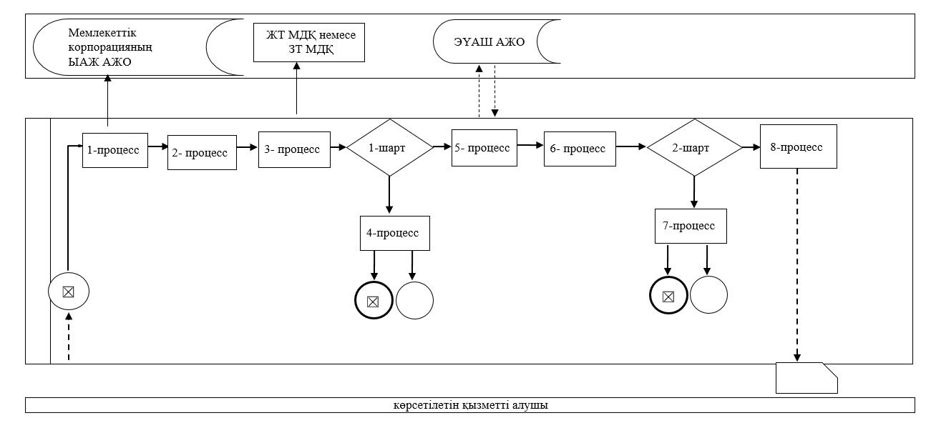

|  |  |
| --- | --- |
|  | **"**Өсiмдiктердi қорғау мақсатында ауыл шаруашылығы дақылдарын өңдеуге арналған гербицидтердiң, биоагенттердi (энтомофагтардың) және биопрепараттардың құнын субсидиялау" мемлекеттік көрсетілетін қызмет регламентіне 2-қосымша |

**"Өсiмдiктердi қорғау мақсатында ауыл шаруашылығы дақылдарын өңдеуге арналған гербицидтердiң, биоагенттердi (энтомофагтардың) және биопрепараттардың құнын субсидиялау" мемлекеттік көрсетілетін қызметін көрсетудің бизнес-процестерінің анықтамалығы**

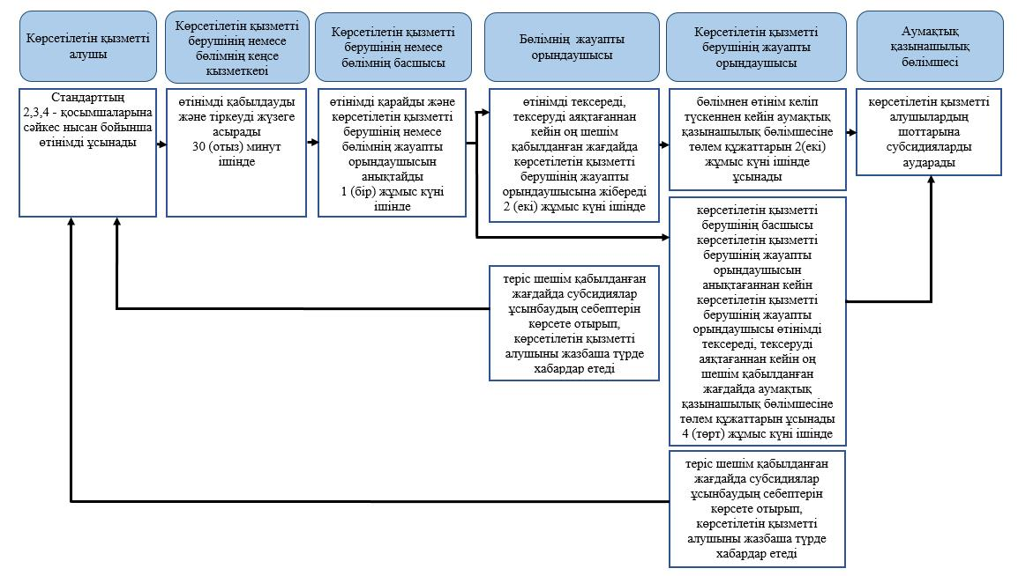

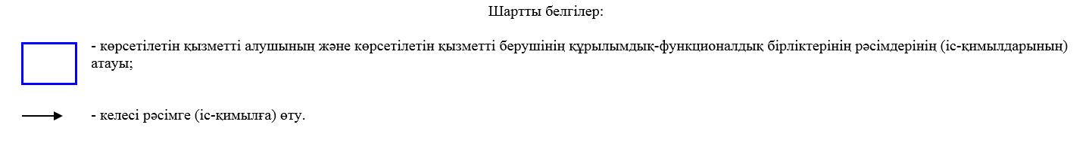

© 2012. Қазақстан Республикасы Әділет министрлігінің «Қазақстан Республикасының Заңнама және құқықтық ақпарат институты» ШЖҚ РМК